ФЕДЕРАЛЬНОЕ АГЕНТСТВО ПО ОБРАЗОВАНИЮ

Нижегородский государственный университет им.Н.И.Лобачевского
___________________________________________________________

Механико-математический факультет

Кафедра теории функций

КОМПЛЕКСНЫЕ ЧИСЛА И ИХ НЕКОТОРЫЕ ПРИМЕНЕНИЯ

Методическая разработка

УДК 517 Комплексные числа и их некоторые применения
Нижегородский гос.ун-т, Н.Новгород, 2007. 24 с.

Данная методическая разработка содержит краткое изложение теории комплексных чисел, материал по основным элементарным функциям в С_{z}. В дальнейшем это используется при решении уравнения zª = b, z,a,b ∈C_{z}. Она может быть полезна для студентов физического факультета при изучении свойств комплексных чисел, а также при работе в математических кружках в старших классах

Составитель: Андрианов В.Л., к.ф.м.-н., доцент

Рецензент: Разуваев А.Г., к.ф.м.-н., доцент каф. геометрии и высшей алгебры ННГУ

Нижегородский государственный университет им. Н. И. Лобачевского, 2007
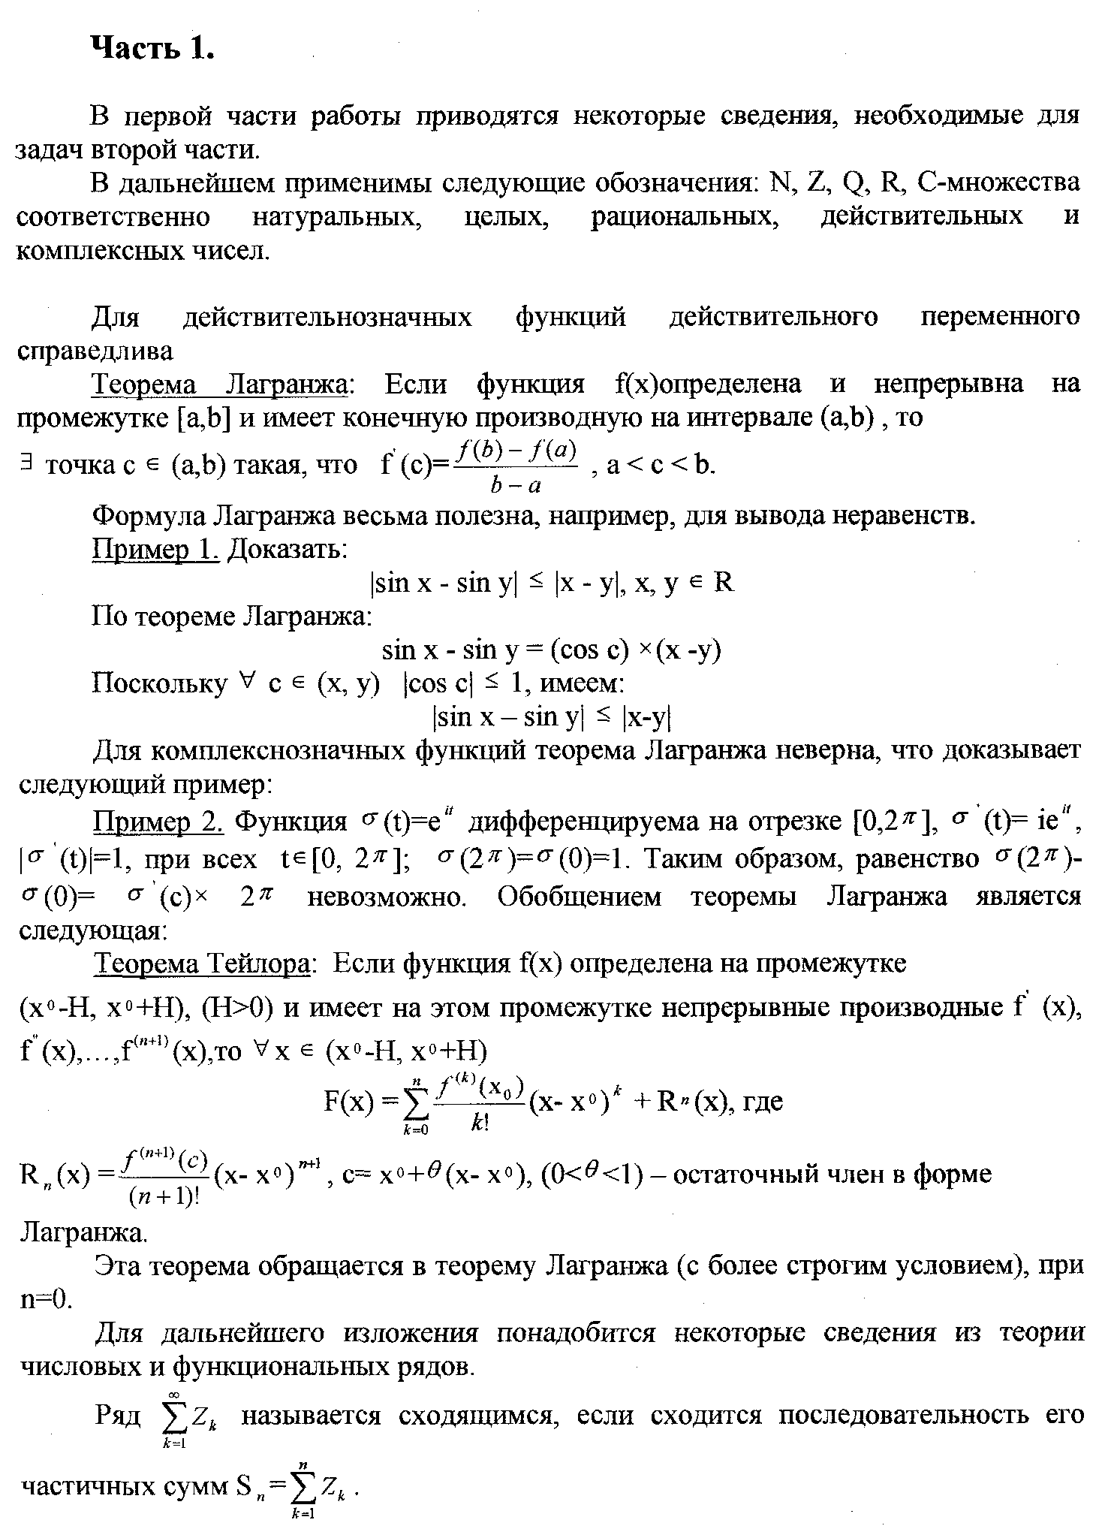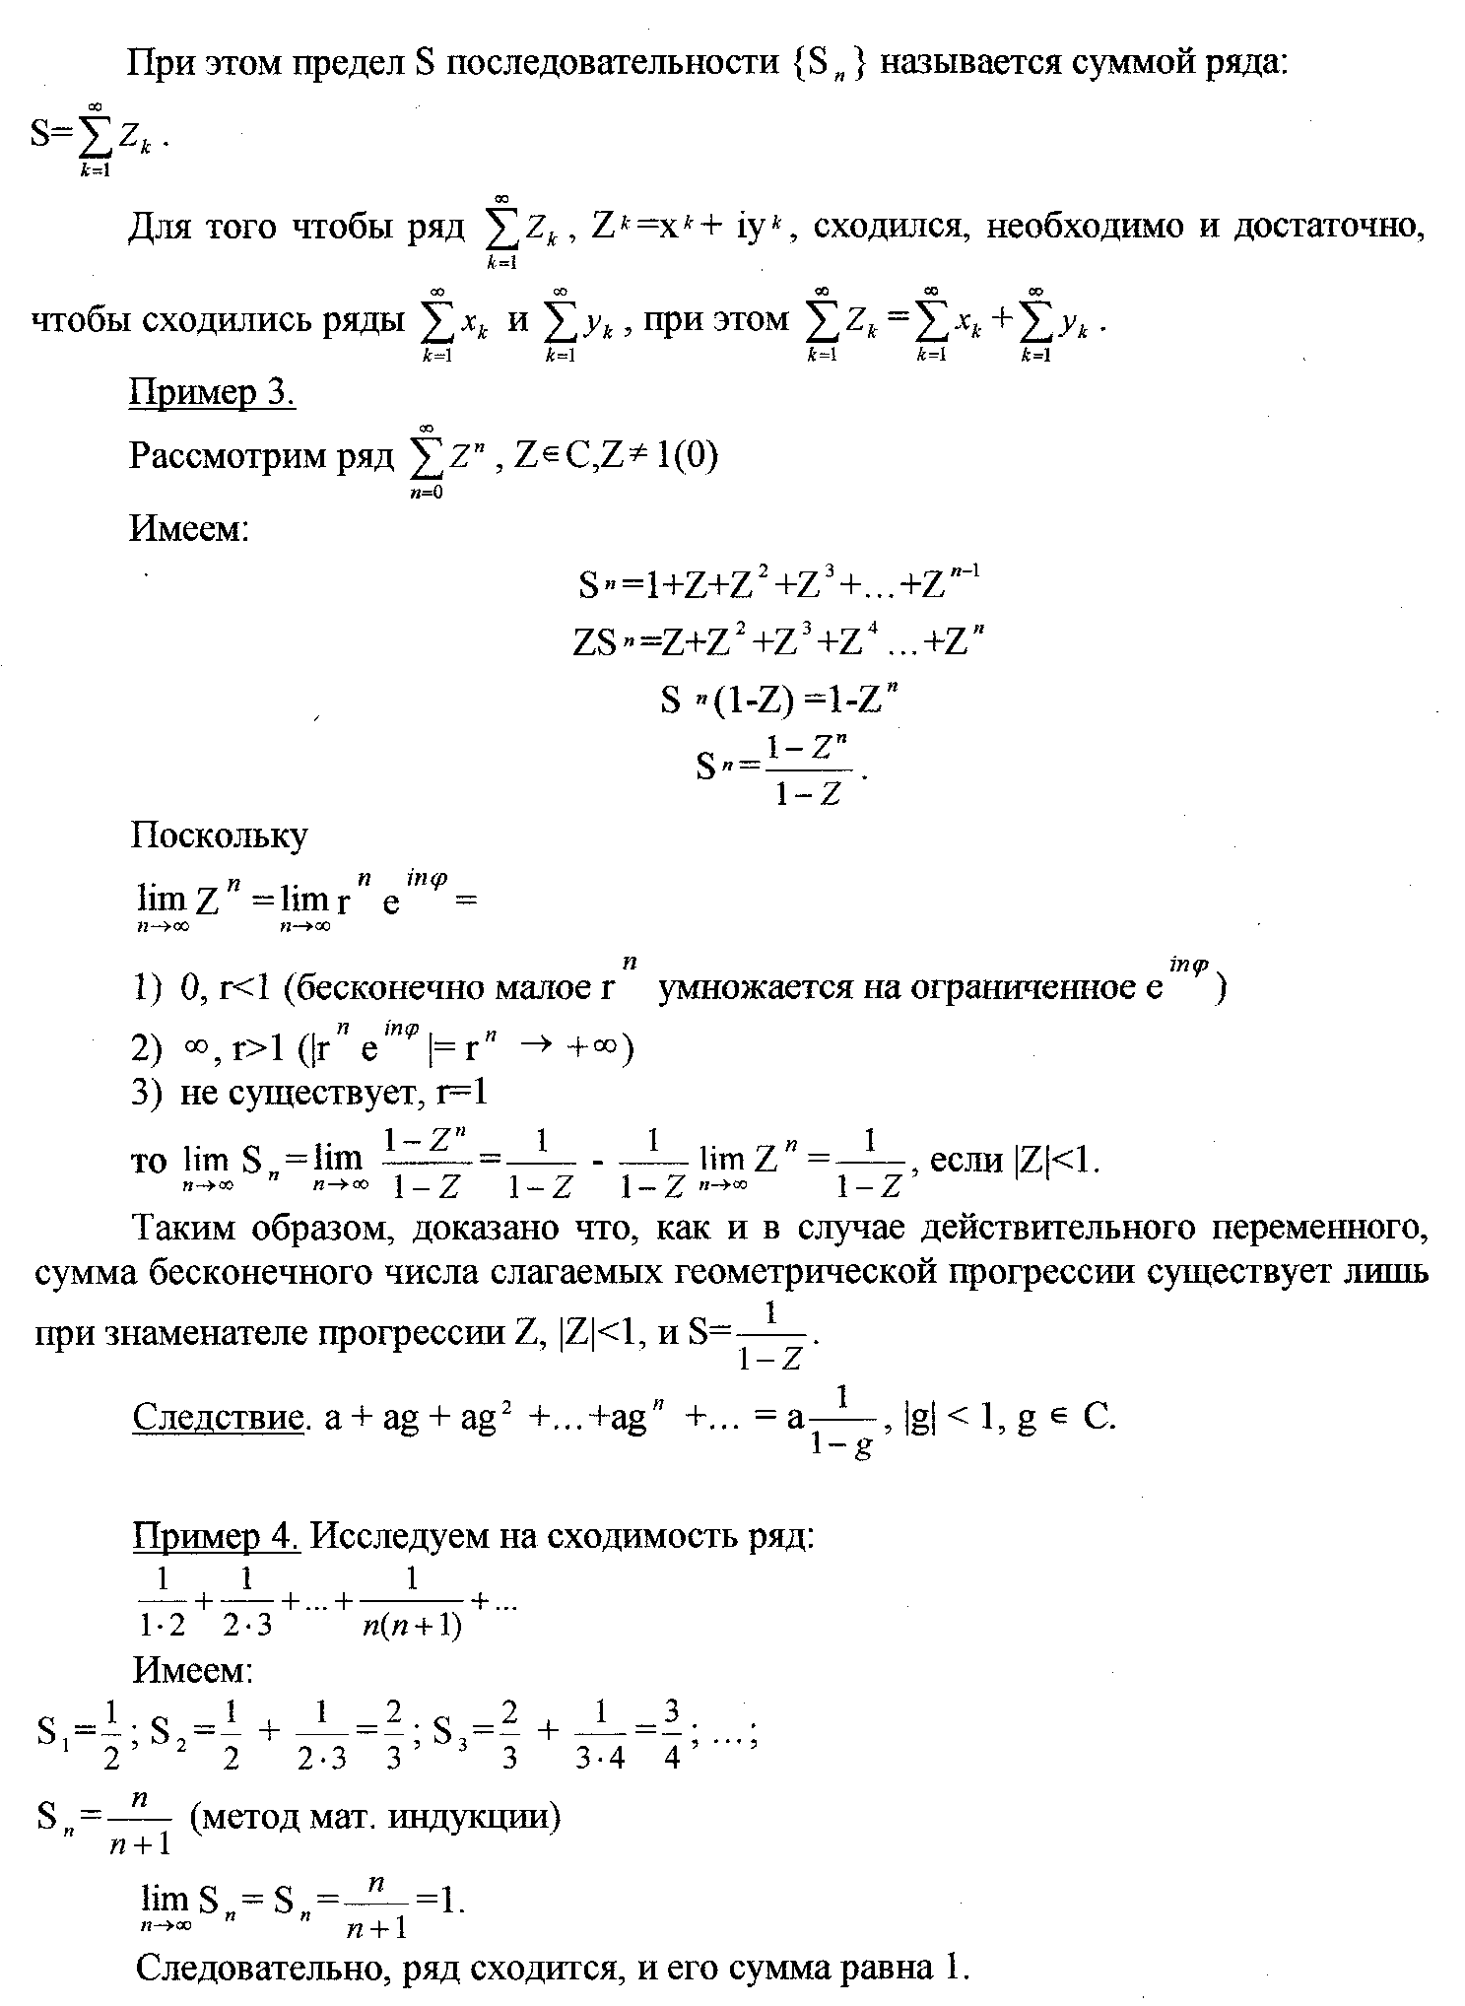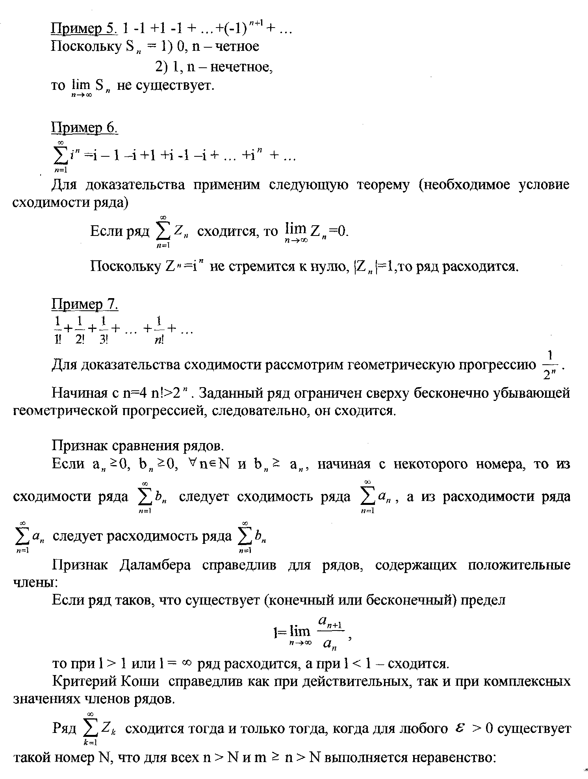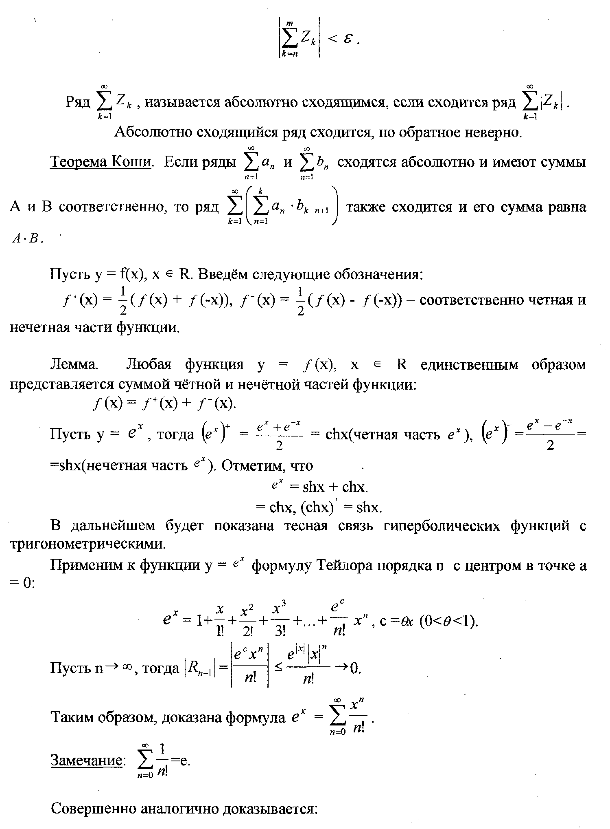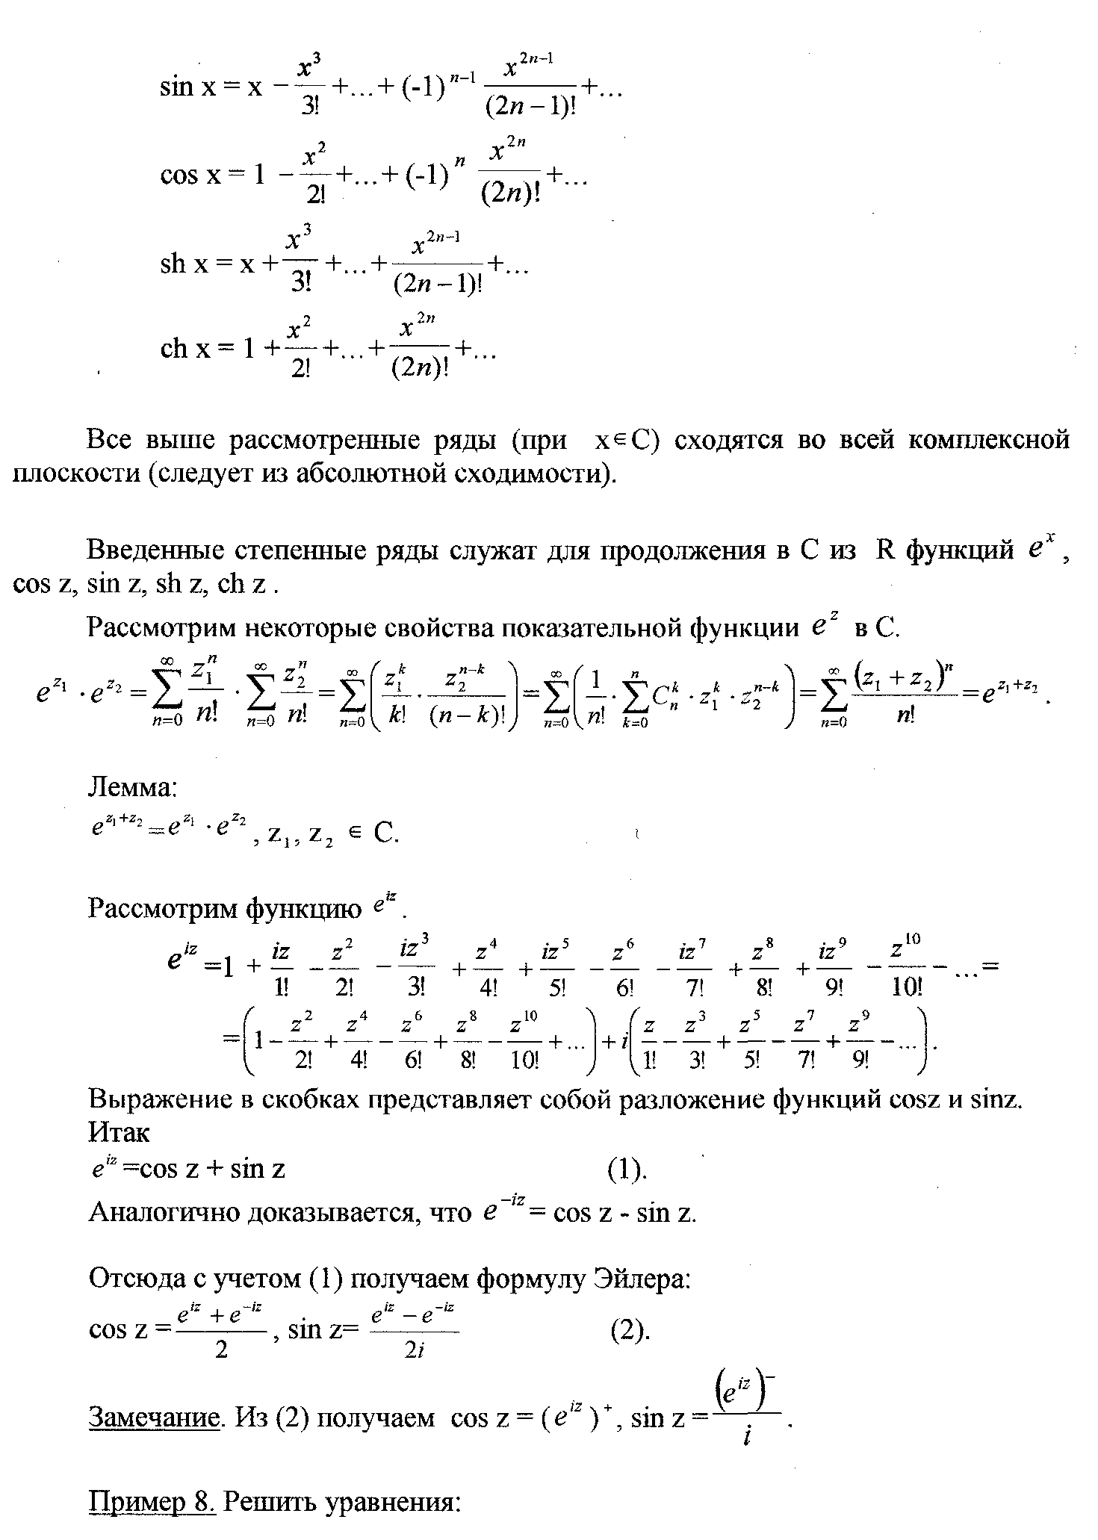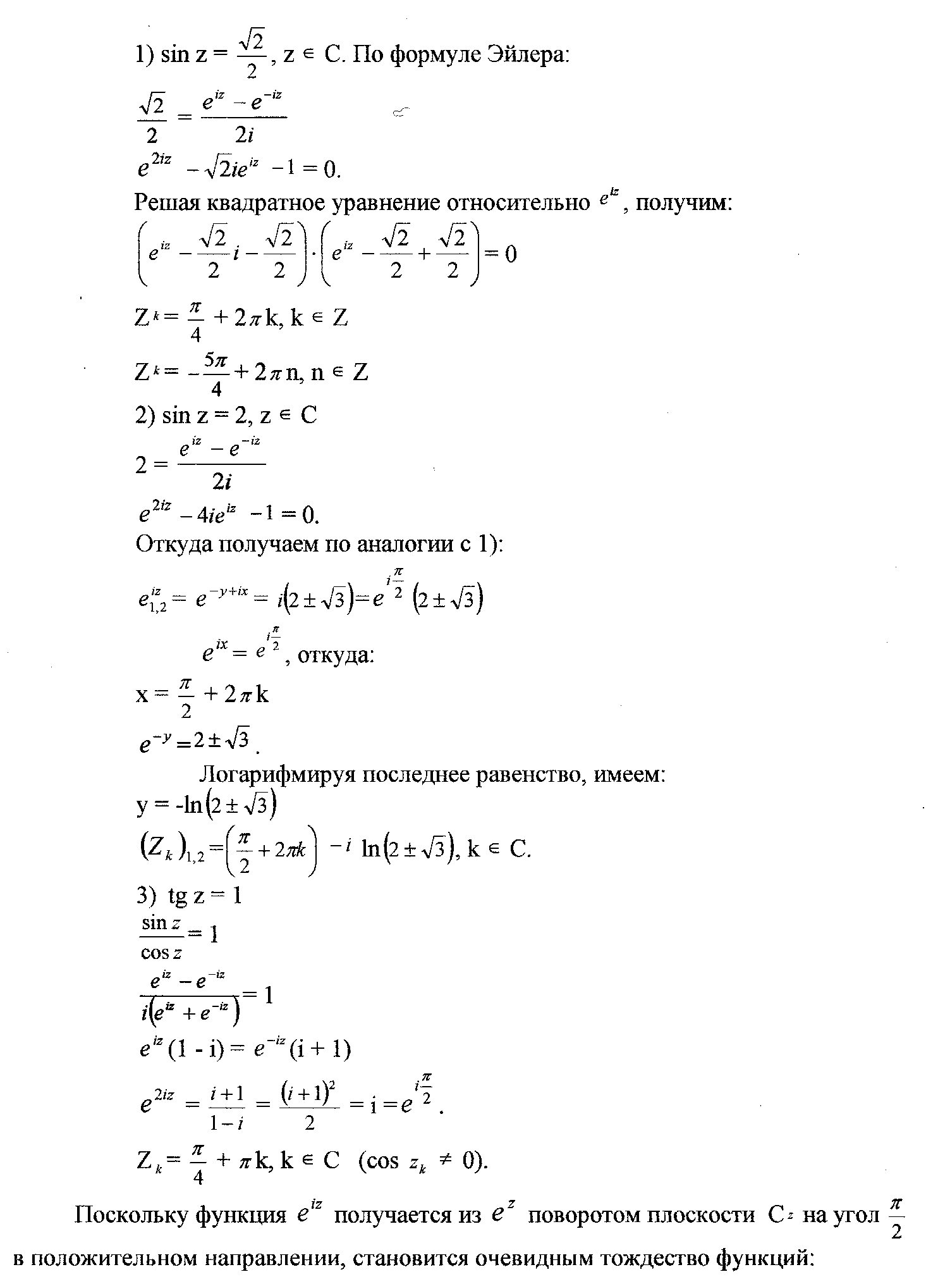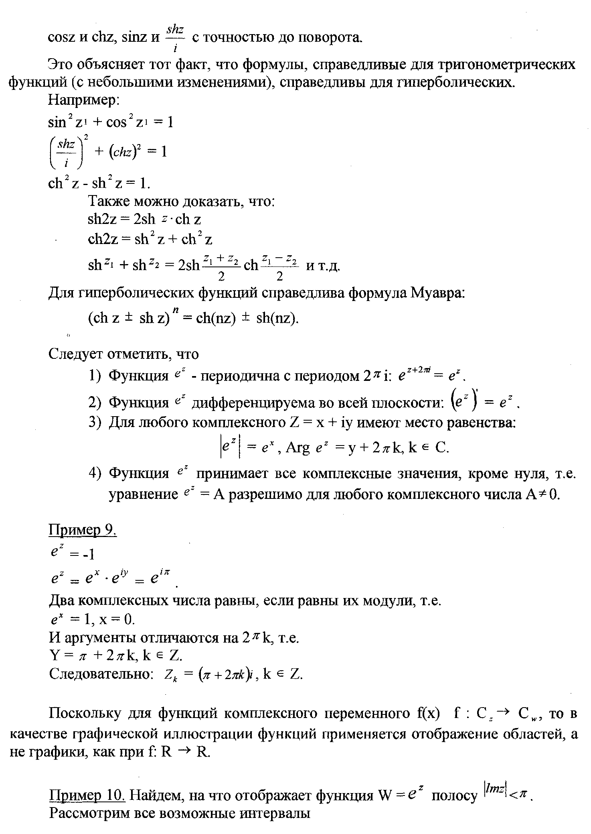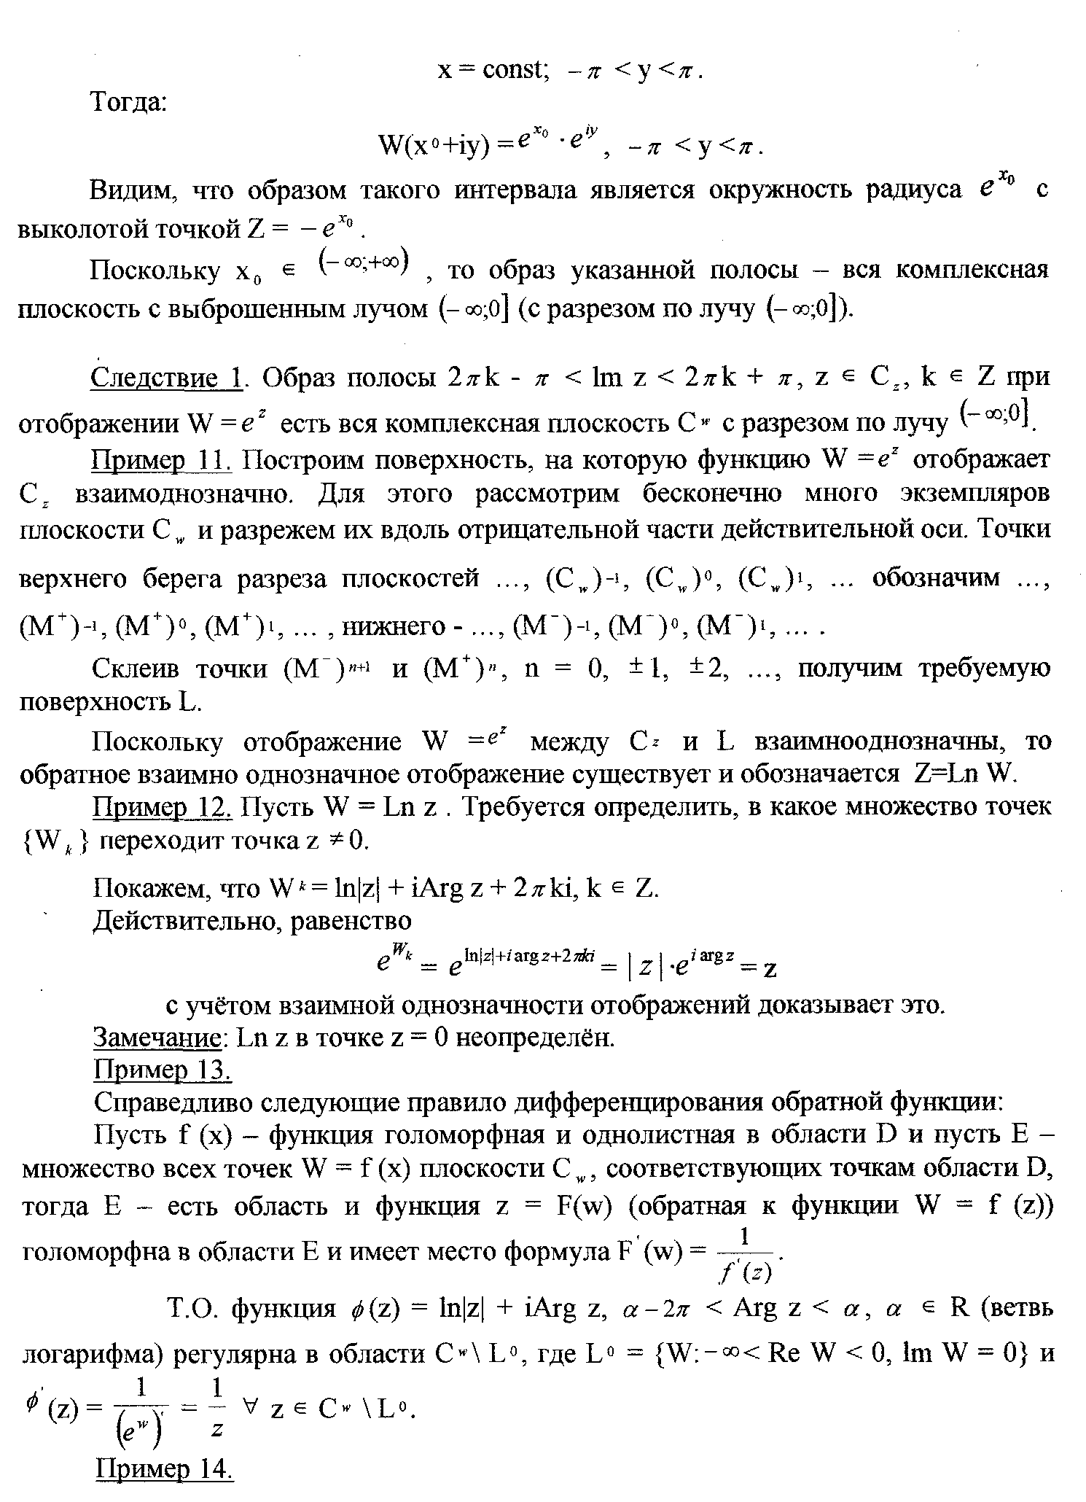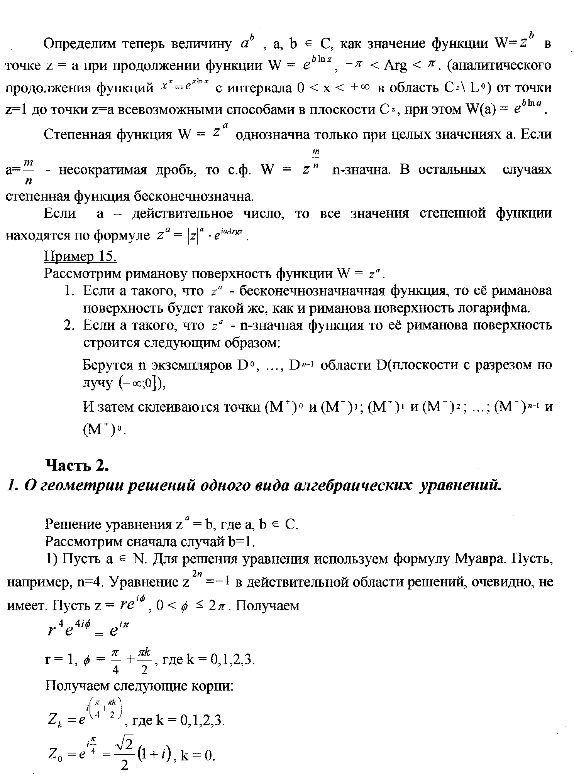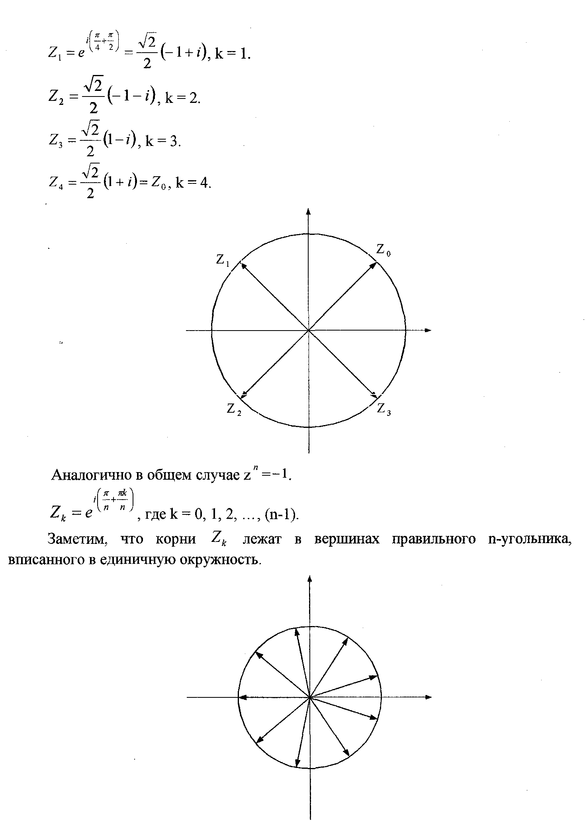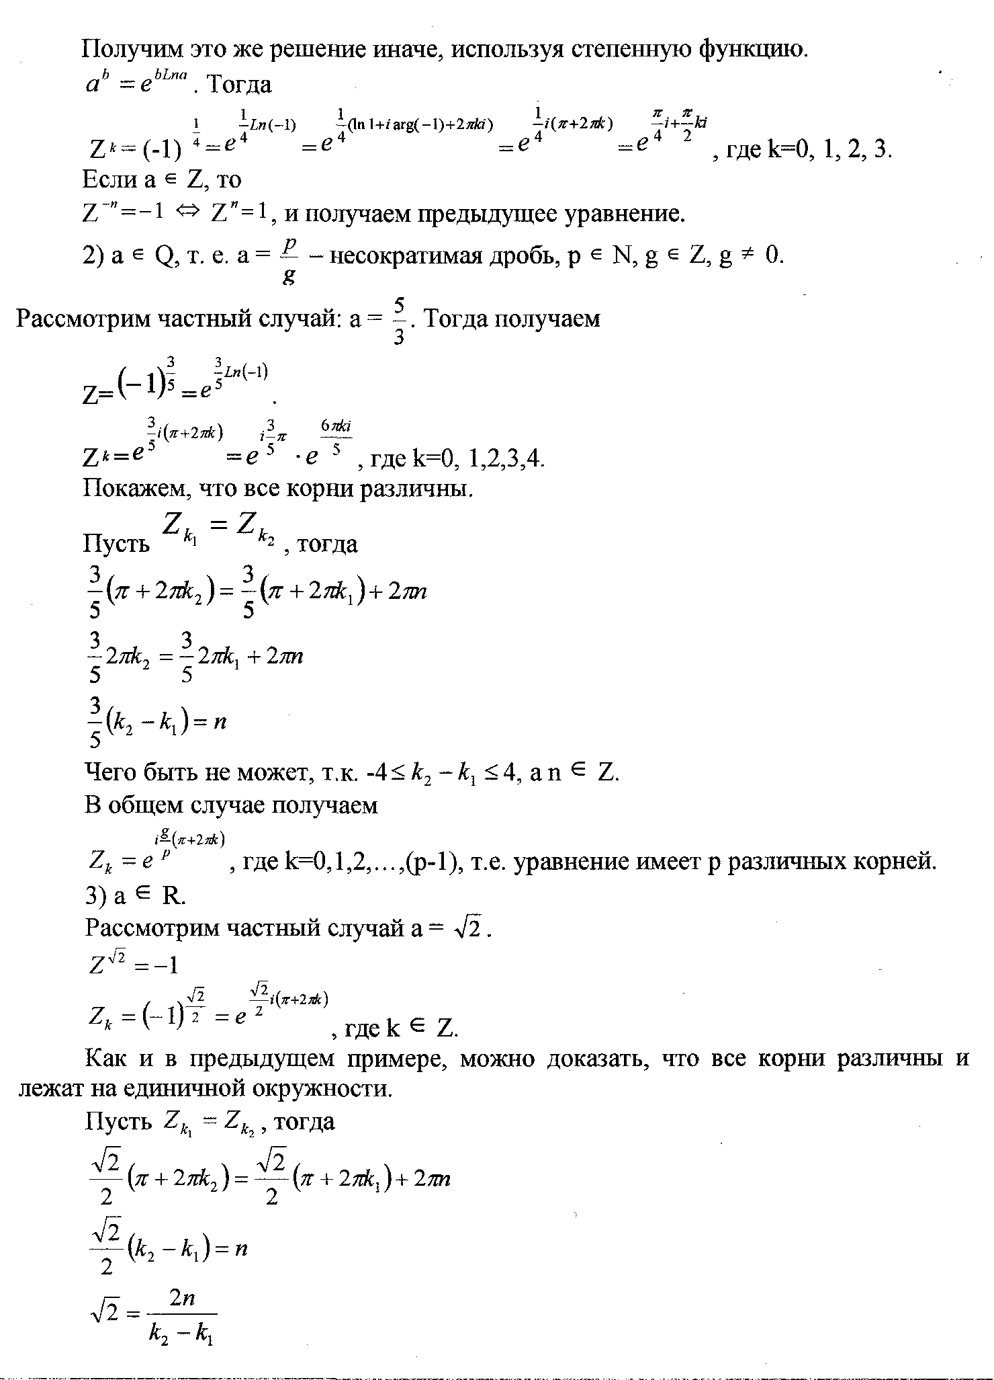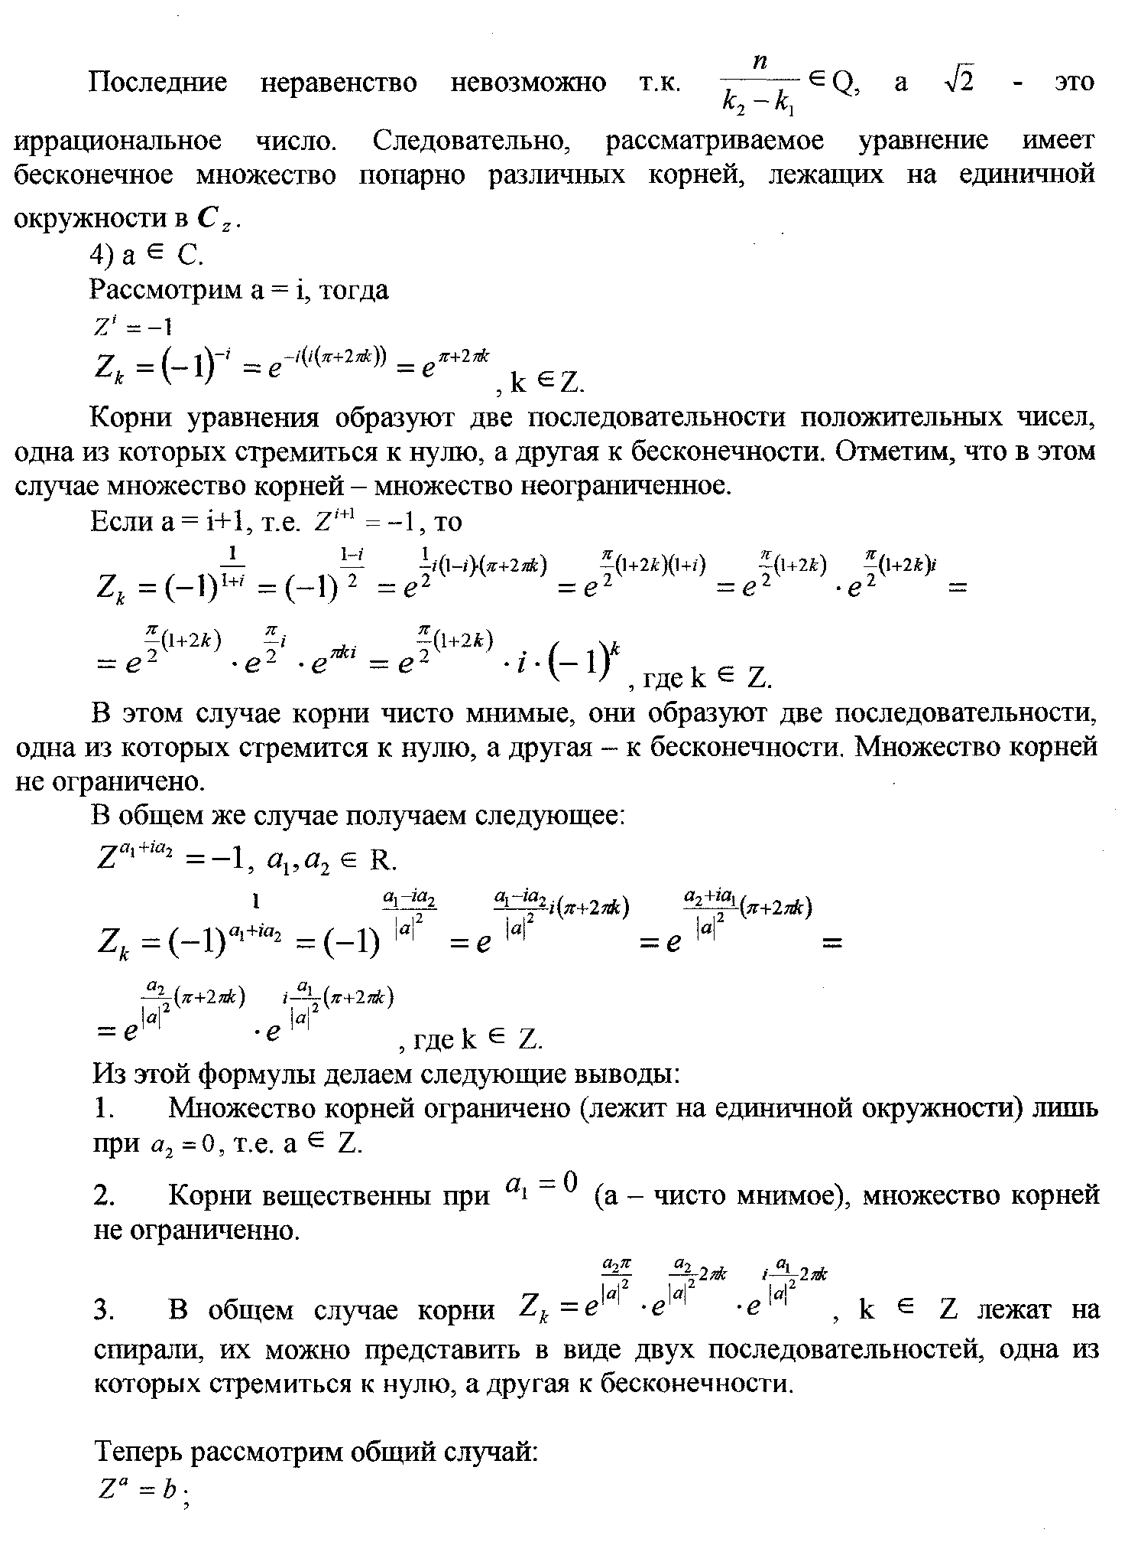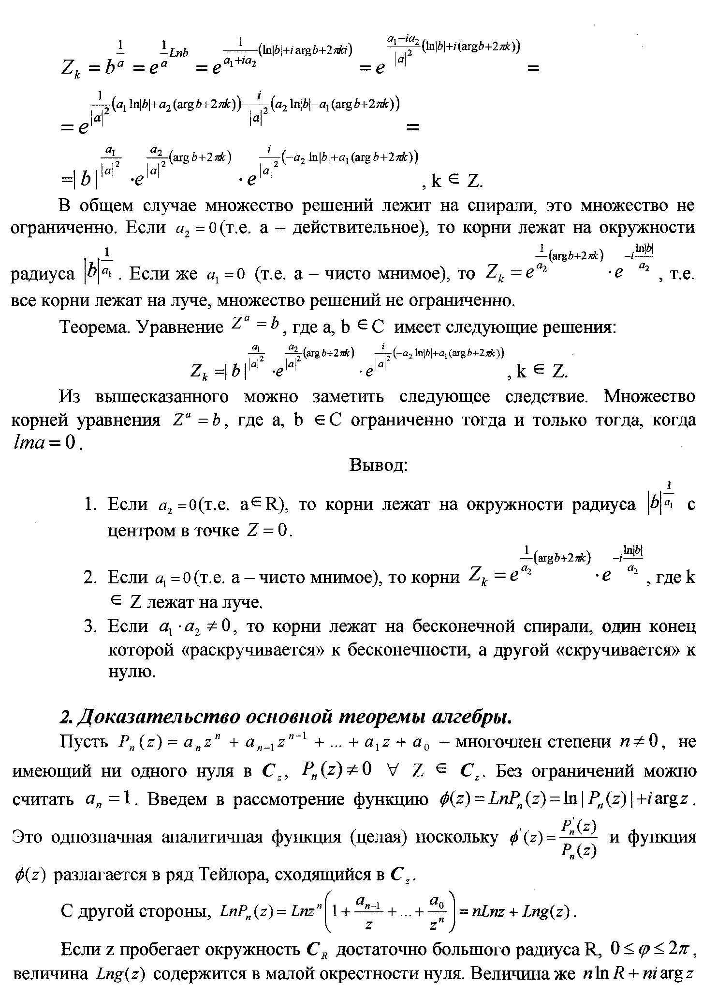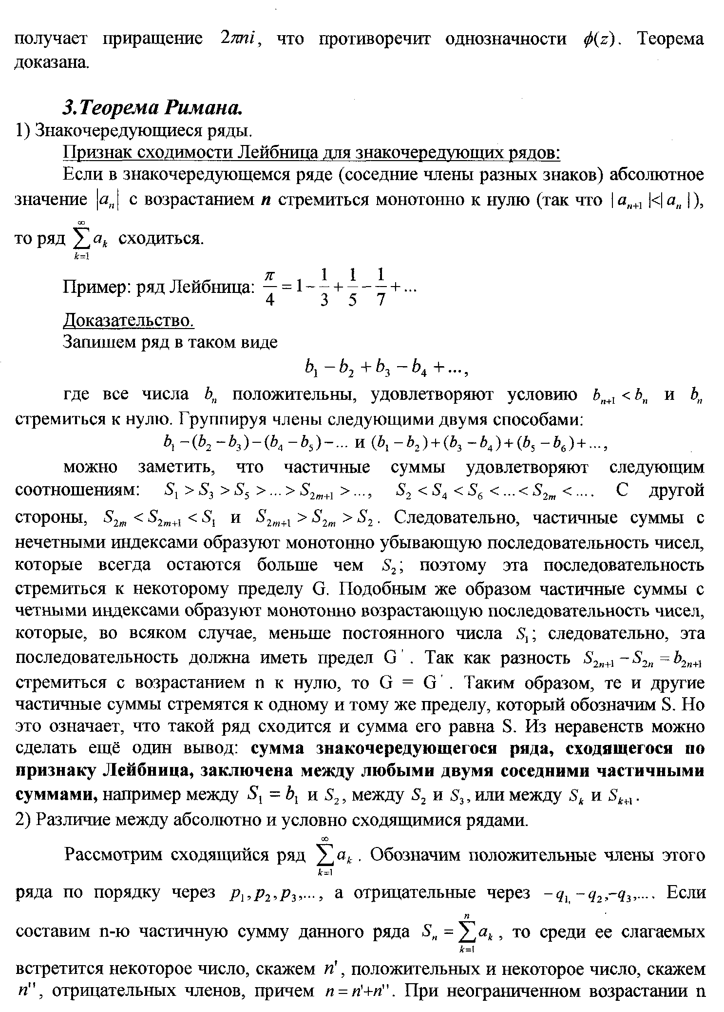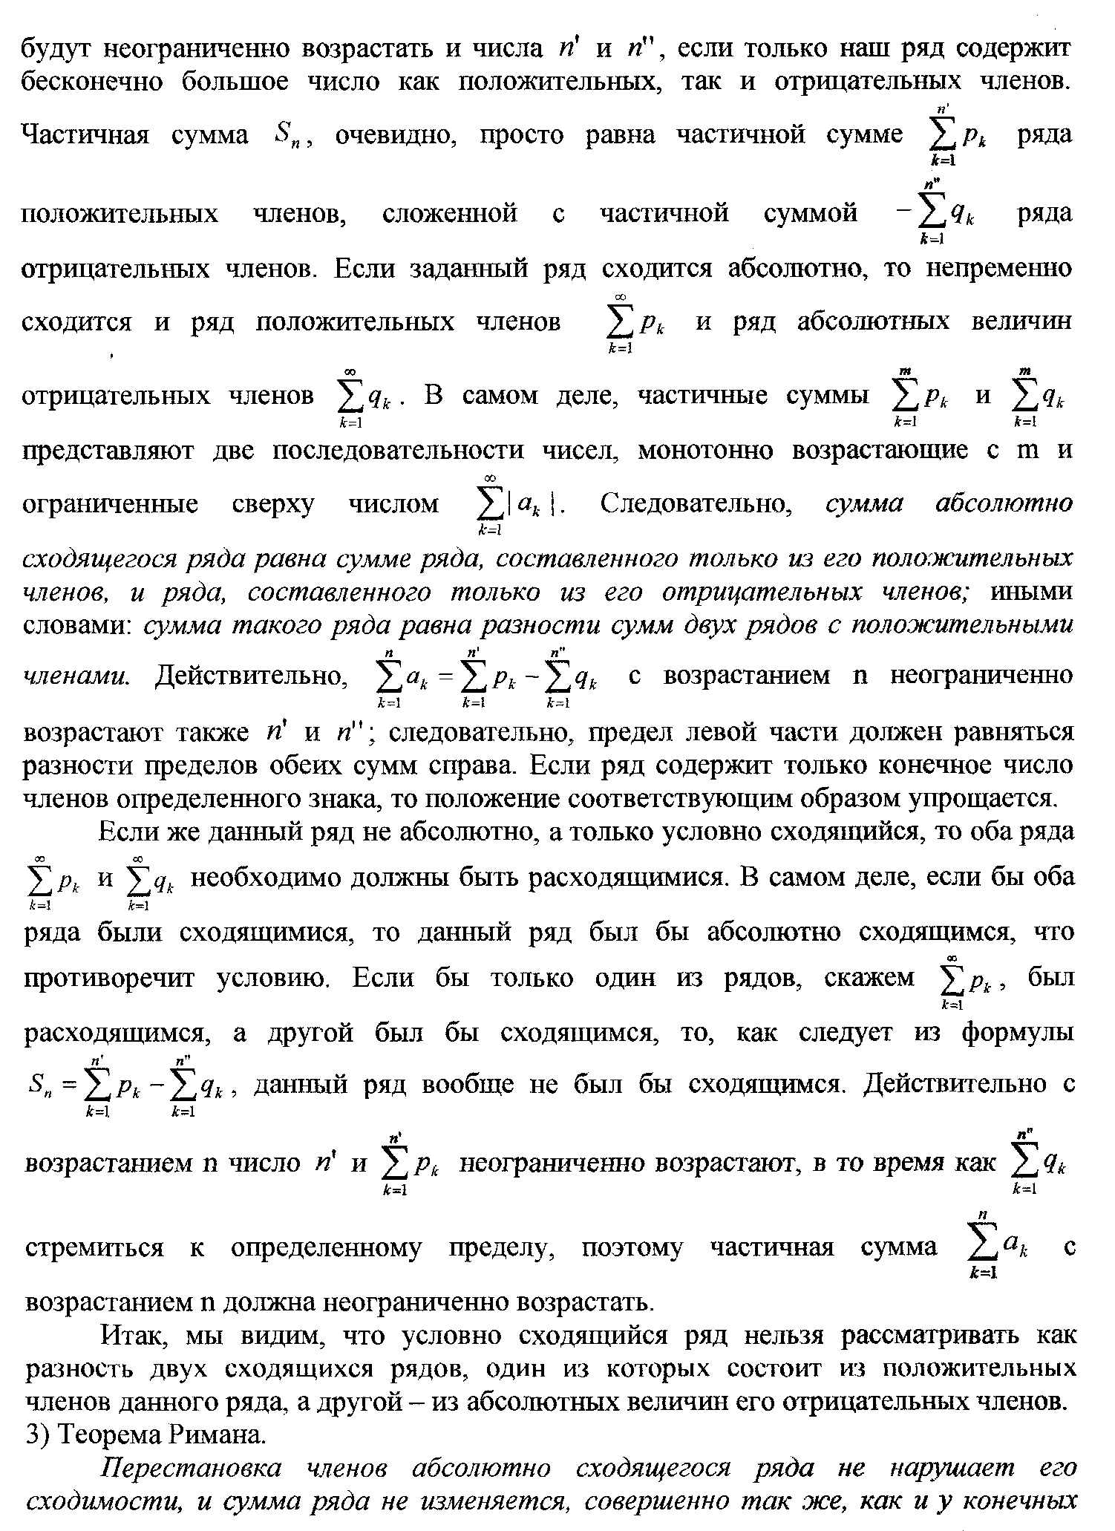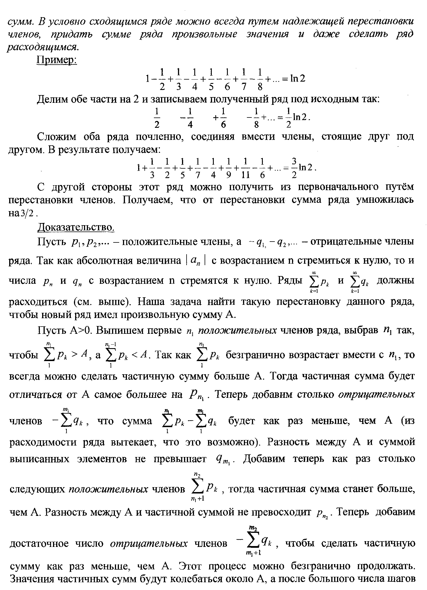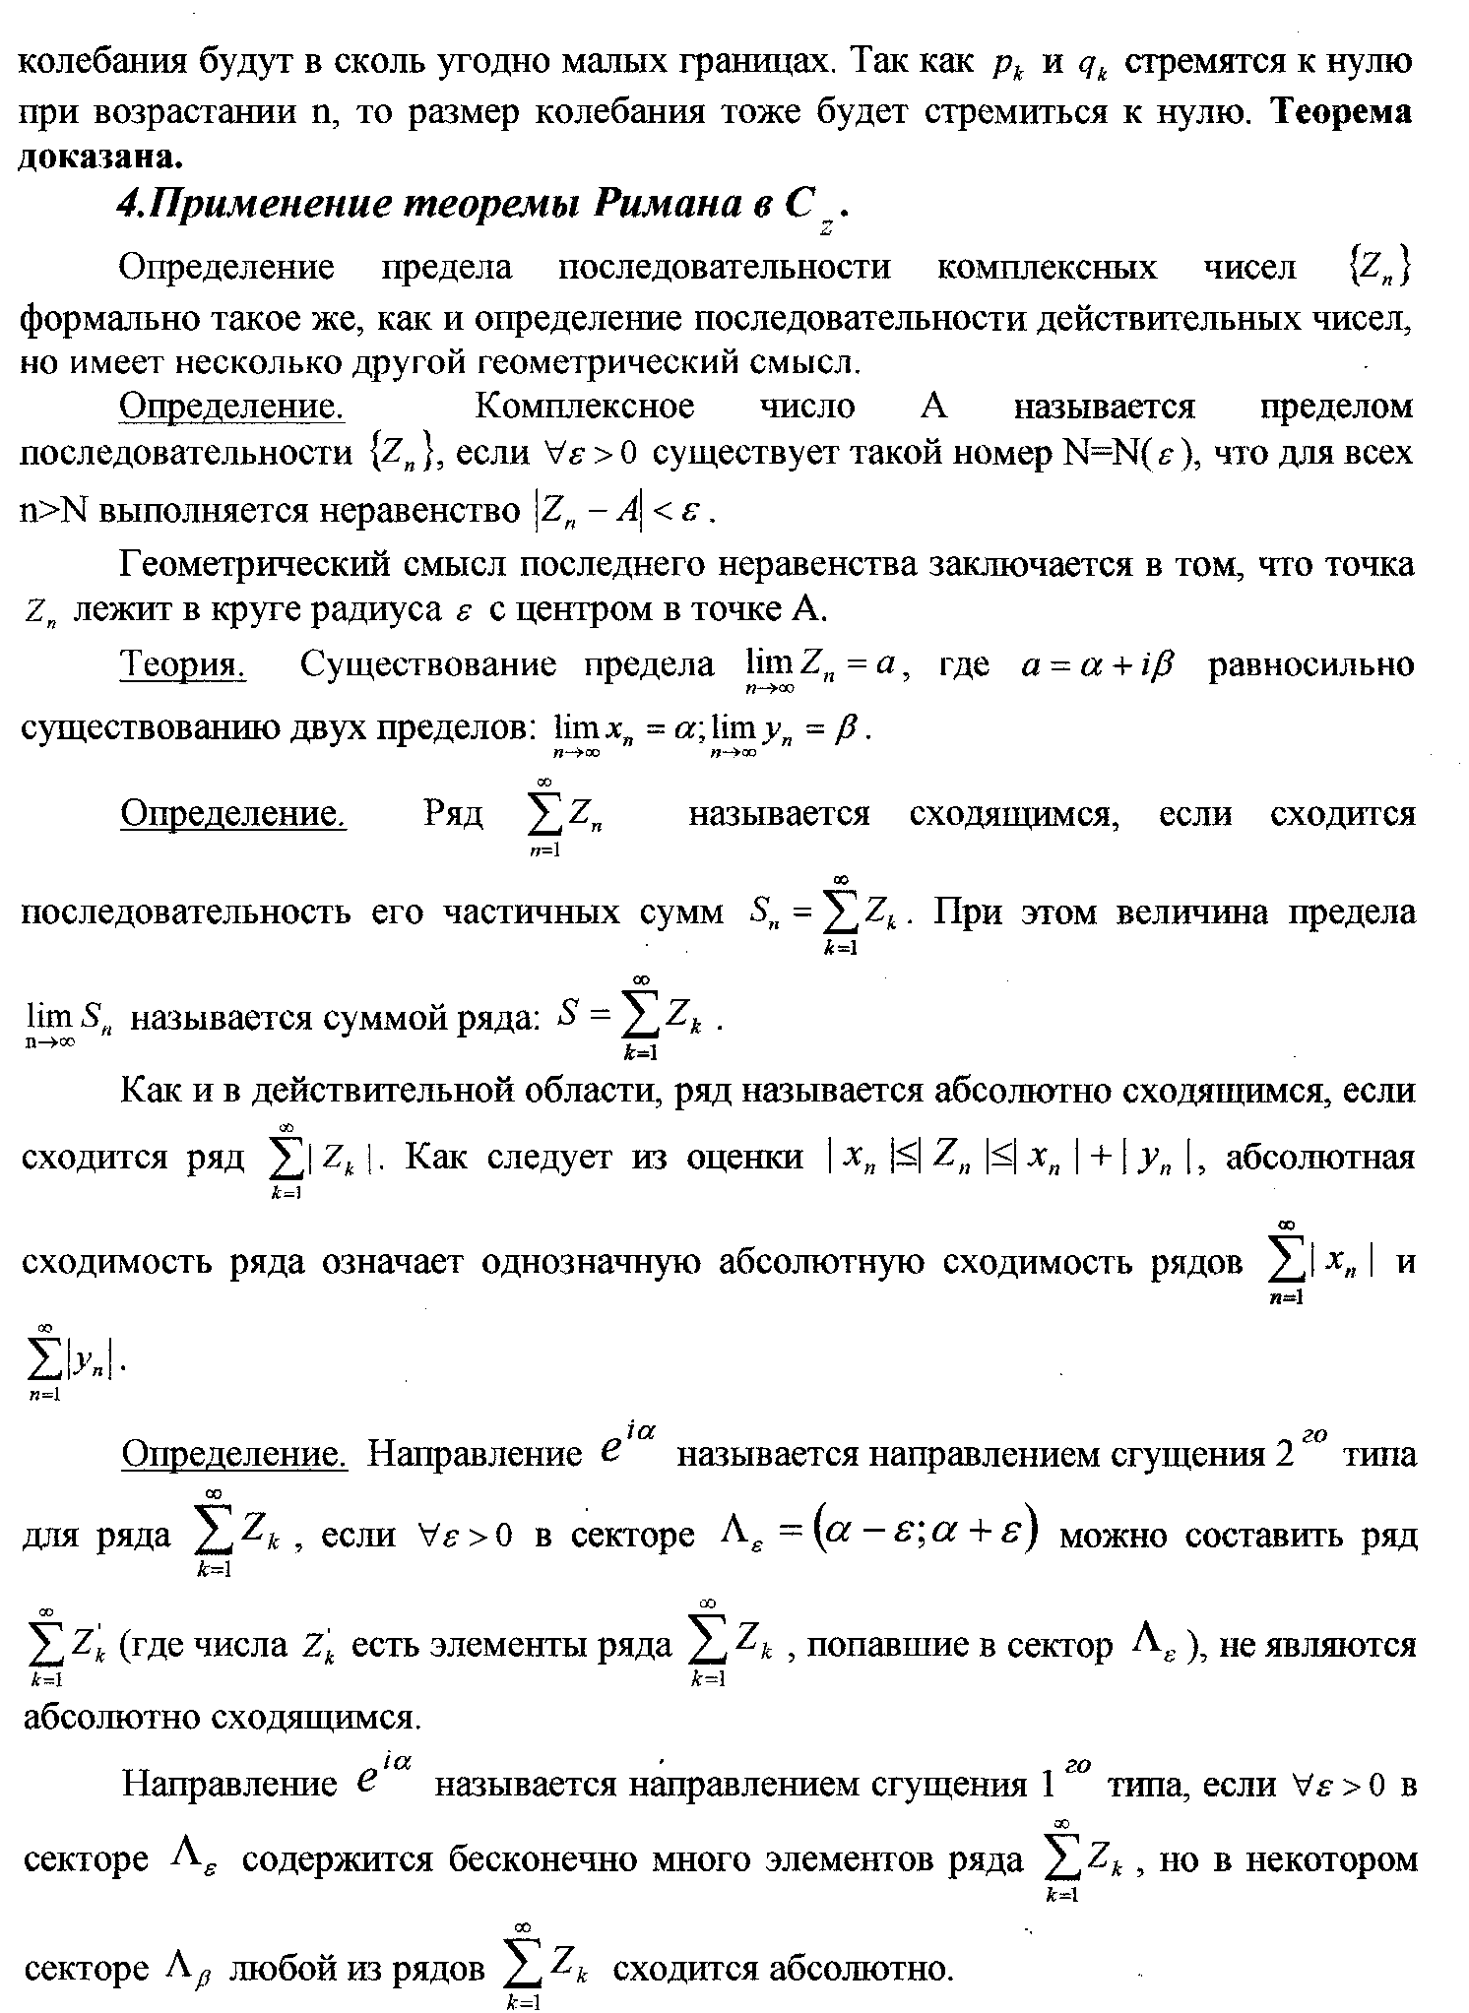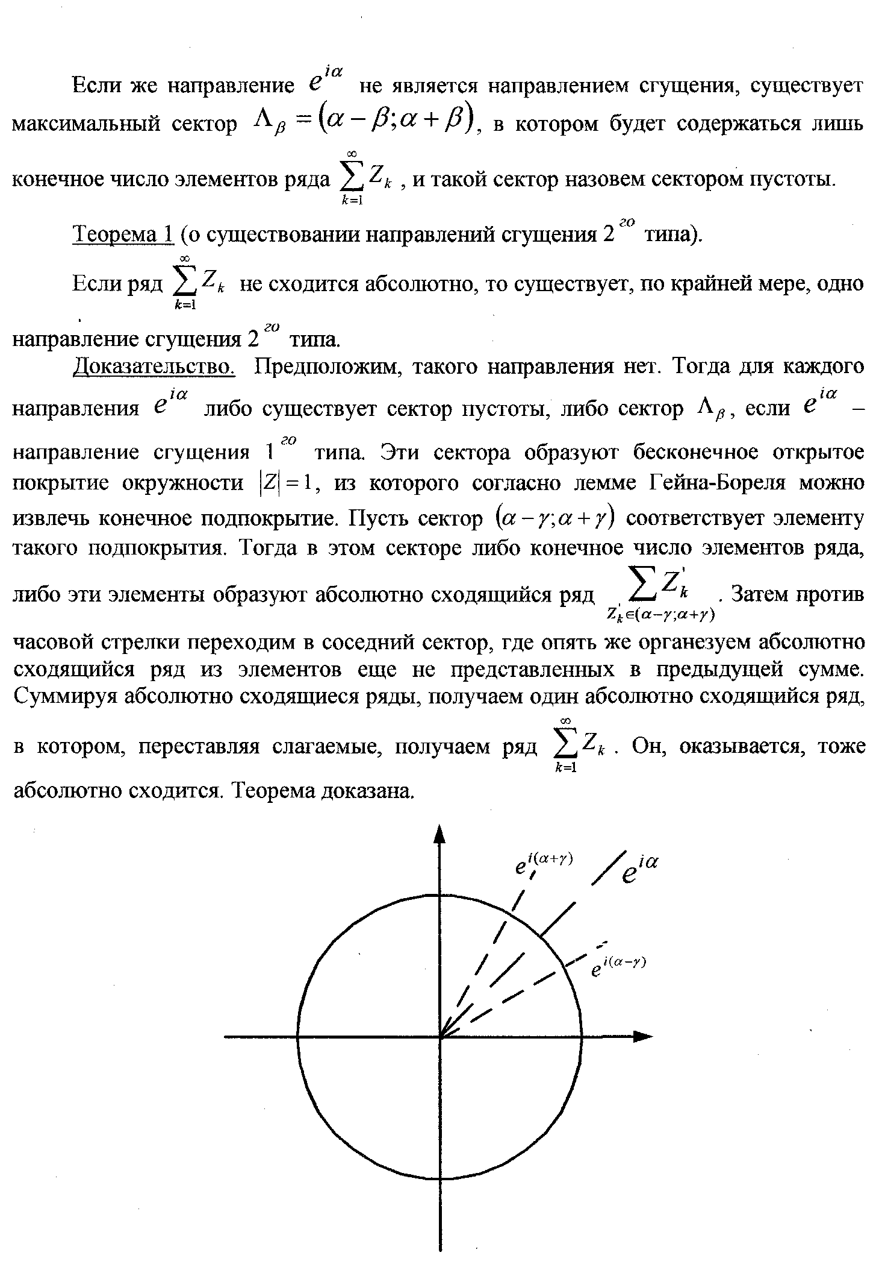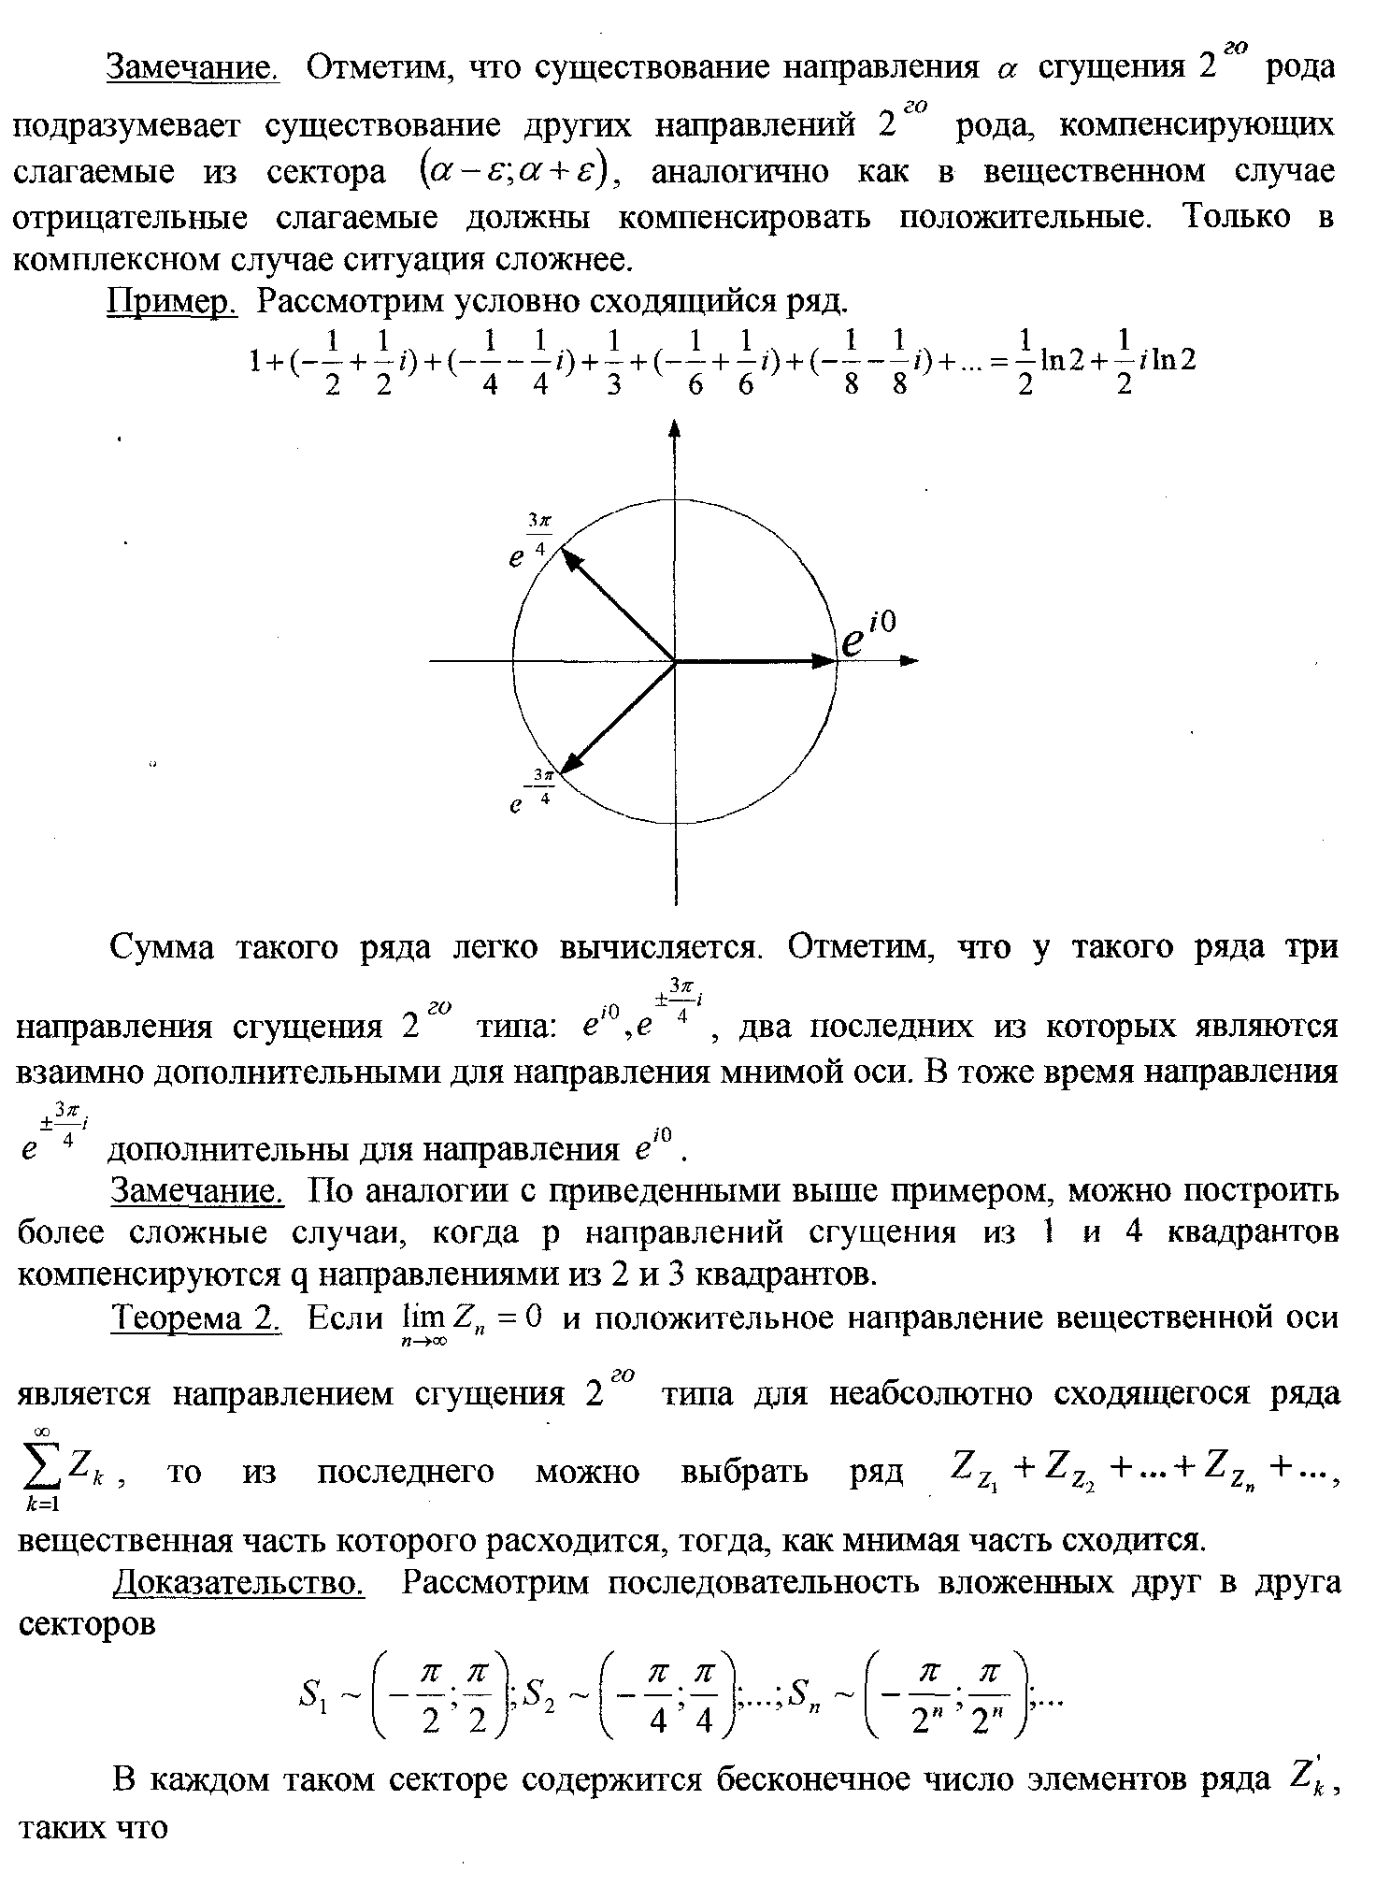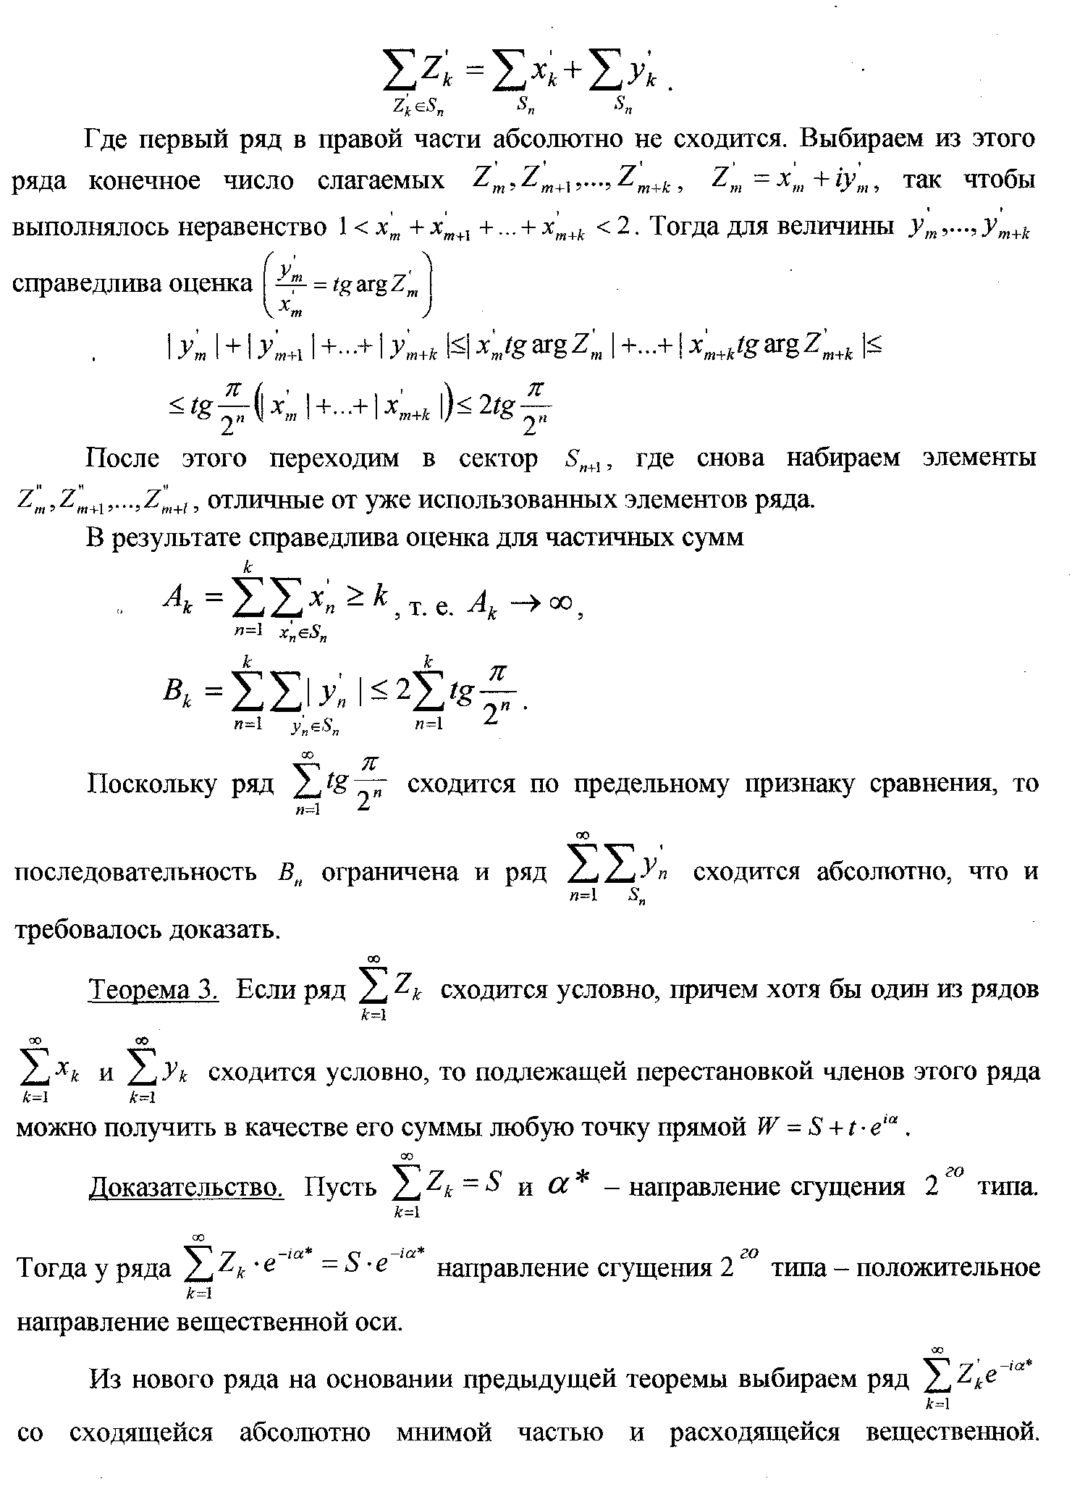
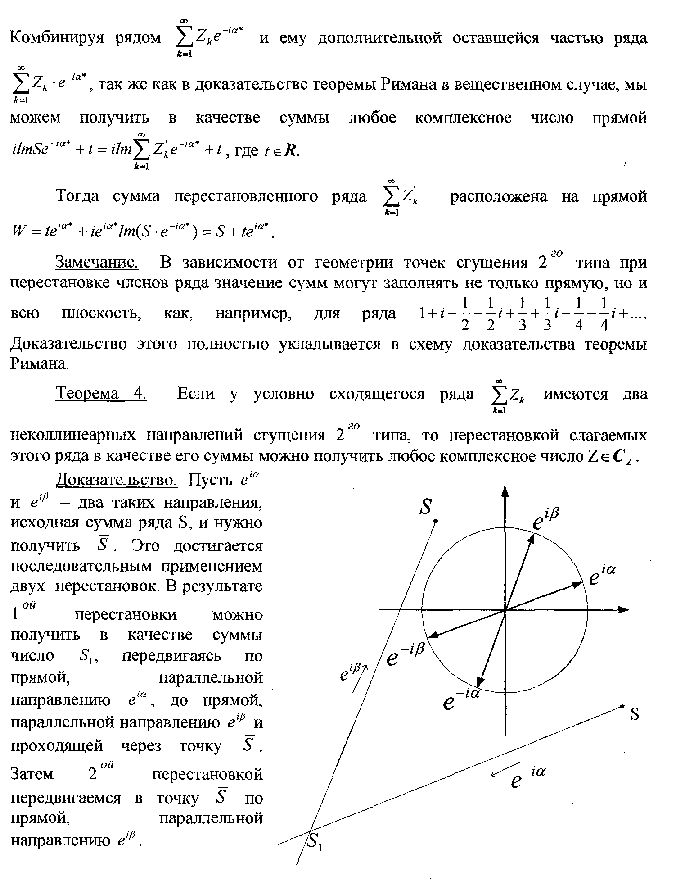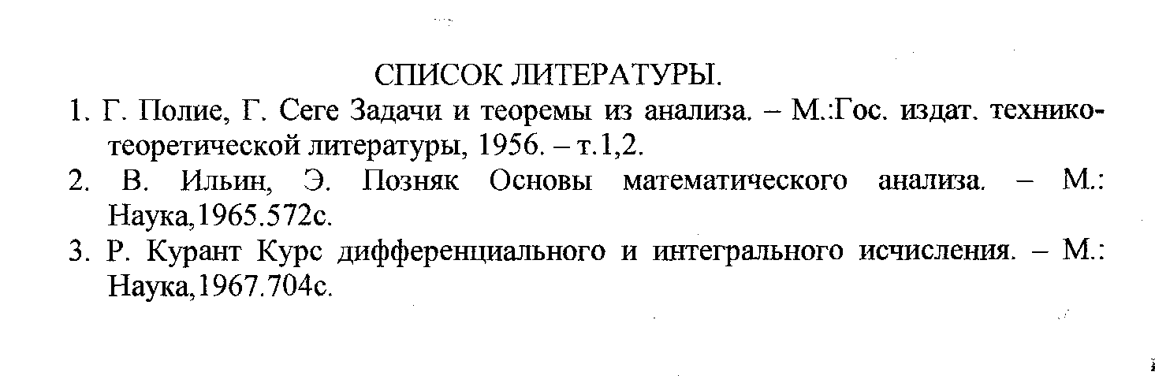

Содержание
Часть 1 . . . . . . . . . . . . . . . . . . . . . . . . . . . . . . . . . . . . . . . . . . . . . . . . . . . . . . . . | 3
Часть 2
Решение уравнений вида zª = b . . . . . . . . . . . . . . . . . . . . . . . . . . . . . . | 11
Доказательство основной теоремы алгебры . . . . . . . . . . . . . . . . . . . | 16
Теорема Римана . . . . . . . . . . . . . . . . . . . . . . . . . . . . . . . . . . . . . . . . . . . | 16
Применение теоремы Римана в C. . . . . . . . . . . . . . . . . . . . . . . . . . . . | 19
Список литературы . . . . . . . . . . . . . . . . . . . . . . . . . . . . . . . . . . . . . . . . . . . . . . | 29

Валерий Леонидович Андрианов

КОМПЛЕКСНЫЕ ЧИСЛА И ИХ НЕКОТОРЫЕ ПРИМЕНЕНИЯ

Методическая разработка для студентов
физического факультета

____________________________________________________________
Подписано в печать .Формат 60х84 1/16.
Бумага оберточная. Печать офсетная. Усл.печ. л.
Заказ . Тираж экз. Бесплатно.
____________________________________________________________
Типография ННГУ, 603000, Н.Новгород, ул.Б.Покровская, 37.

